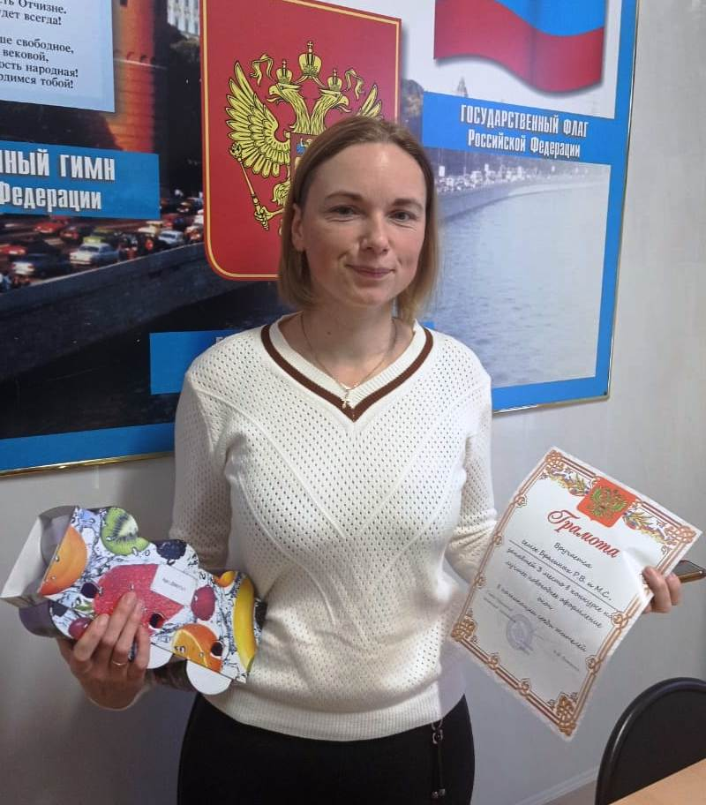

**М.С. Брагина – 3 место**